**附件1：**

**江苏省实验动物专业技能培训记录卡交费二维码**

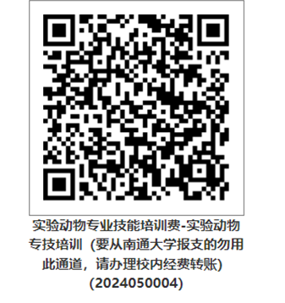

**此收费平台无法实现退费功能，请谨慎操作，准确输入交费金额。**

**南通大学及附属单位师生考试费用**：**150元/人**（含考试费、记录卡制证费用），考前培训辅导自愿选择，**150元/人**。

**其它企事业单位工作人员培训考试费用：300元/人**（含考试费、记录卡制证费及考前培训费）